АДМИНИСТРАЦИЯ МУНИЦИПАЛЬНОГО ОБРАЗОВАНИЯ
ВЫСЕЛКОВСКИЙ РАЙОН

БЮДЖЕТ

ВЫСЕЛКОВСКОГО РАЙОНА

НА 2017-2019 ГОДЫ

(ПРОЕКТ)

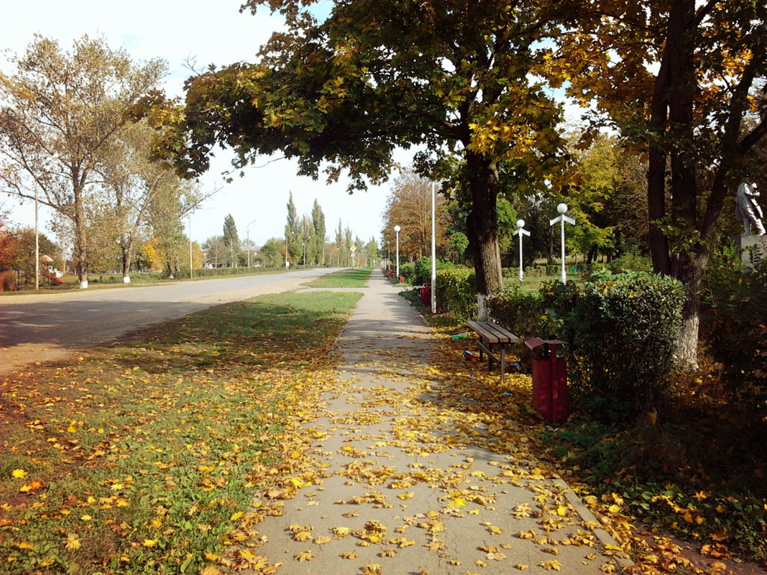

ПРИ СОСТАВЛЕНИИ ПРОЕКТА РАЙОННОГО
БЮДЖЕТА УЧТЕНЫ

- Послание Президента Российской Федерации Федеральному Собранию
Российской Федерации от 3 декабря 2015 года
- Указы Президента Российской Федерации от 7 мая 2012 года
- Бюджетное послание Президента Российской Федерации от 13 июня
2013 года «О бюджетной политике в 2014-2016 годах»
- Муниципальные программы муниципального образования
Выселковский район
- Программа повышения эффективности управления муниципальными
финансами муниципального образования Выселковский район на период до 2018 года
- Прогноз социально-экономического развития муниципального
образования Выселковский район на 2016-2018 годы
- Основные направления бюджетной политики муниципального образова-
ния Выселковский район на 2017 год и на плановый период 2018 и 2019 годов
- Основные направления налоговой политики муниципального образова-
ния Выселковский район на 2017 год и на плановый период 2018 и 2019 годов

ОСНОВНЫЕ ЗАДАЧИ БЮДЖЕТНОЙ ПОЛИТИКИ

- Обеспечение устойчивого социально-экономического развития района
  - Обеспечение сбалансированности и устойчивости районного бюджета
  - Обеспечение населения доступными и качественными муниципальными
услугами, социальными гарантиями
- Адресное решение социальных вопросов, создание благоприятных
и комфортных условий для проживания
- Обеспечение сбалансированности и устойчивости бюджета
муниципального образования Выселковский район
- Повышение эффективности управления муниципальными финансами
- Развитие программно-целевых методов управления
- Дальнейшее обеспечение открытости, прозрачности информации
о бюджете
ОСНОВНЫЕ ЗАДАЧИ НАЛОГОВОЙ ПОЛИТИКИ

- Создание условий для стимулирования экономического роста, предпри-
нимательской и инвестиционной деятельности
- Реализация антикризисных мер, сохранение доходного потенциала
муниципального образования Выселковский район
- Повышение эффективности использования объектов муниципальной
собственности
- Обеспечение условий для полного и стабильного поступления налогов
и сборов и иных обязательных платежей
- Повышение качества администрирования налоговых и неналоговых
доходов бюджета муниципального образования Выселковский район

ОСНОВНЫЕ ПОКАЗАТЕЛИ СОЦИАЛЬНО – ЭКОНОМИЧЕСКОГО
РАЗВИТИЯ МУНИЦИПАЛЬНОГО ОБРАЗОВАНИЯ
ВЫСЕЛКОВСКИЙ РАЙОН

На сегодняшний день в Выселковском районе проживает около 60 тысяч человек. Важнейшим показателем экономического развития района является общий объем продукции, работ и услуг, произведенный на территории муниципального образования Выселковский район.

Наименование показателя | 2015 год  отчет | 2016 год  оценка | 2017 год  прогноз | 2018 год  прогноз | 2019  год  прогноз
Общий объем продукции, работ и услуг, произведенный на территории МО Выселковский район, млн.рублей | 43619,0 | 47779,5 | 53661,9 | 59275,7 | 65330,0
Общий объем продукции, работ и услуг, произведенный на территории МО Выселковский район, в расчете на одного жителя, тыс.рублей | 727,0 | 796,3 | 894,4 | 988,0 | 1088,8
Прибыль прибыльных организаций, млн.рублей | 7696,5 | 5940,7 | 6225,3 | 6723,5 | 7397,6
Фонд оплаты труда, млн.рублей | 6085,6 | 6630,3 | 6862,4 | 7170,2 | 7551,2

При разработке районного бюджета учтен прогноз социально-экономического развития муниципального образования Выселковский район на среднесрочную перспективу, который отражает развитие экономики в условиях реализации политики, направленной на поддержку инвестиционной активности, повышения уровня качества жизни населения, удовлетворения потребностей граждан в качественных муниципальных услугах.

ОСНОВНЫЕ ПАРАМЕТРЫ БЮДЖЕТА

РАЙОННЫЙ БЮДЖЕТ
млн. рублей
Наименование показателя | 2015 год отчет | 2016 год  план | 2017 год  план | Плановый период |  | Динамика, %
 |  |  |  | 2018  год | 2019 год | 2016/ 2015 | 2017/  2016 | 2018/  2017 | 2019/  2018
Доходы всего | 1144,2 | 1227,3 | 1140,4 | 1112,9 | 1116,8 | 107,3 | 92,9 | 97,6 | 100,4
налоговые и неналоговые доходы | 360,5 | 403,2 | 400,6 | 403,5 | 406,8 | 111,9 | 99,3 | 100,7 | 100,8
безвозмезд-ные поступления | 783,7 | 824,1 | 739,8 | 709,4 | 710,0 | 105,2 | 89,8 | 95,9 | 100,1
Расходы всего | 1163,4 | 1213,6 | 1140,4 | 1112,9 | 1116,8 | 104,3 | 94,0 | 97,6 | 100,4
Дефицит (–), профицит (+) | -19,2 | 13,7 | - | - | - | х | х | х | х

ИСТОЧНИКИ ФИНАНСИРОВАНИЯ ДЕФИЦИТА
РАЙОННОГО БЮДЖЕТА
млн.рублей
Наименование показателя | 2015  год  отчет | 2016 год  план | 2017 год  план | Плановый период
 |  |  |  | 2018 год | 2019 год
Источники финансирования дефицита бюджета всего | 19,2 | -13,7 | - | - | -
Кредиты кредитных организаций | 20,0 | -10,8 | - | 20,0 | 20,0
Бюджетные кредиты от других бюджетов | -5,6 | -3,1 | - | - | -
Средства от продажи акций и иных форм участие в капитале | 7,1 | - | - | - | -
Иные источники | -2,3 | 0,2 | - | - | -

БЕЗВОЗМЕЗДНЫЕ ПОСТУПЛЕНИЯ ОТ ДРУГИХ
УРОВНЕЙ БЮДЖЕТОВ

млн. рублей
Наименование показателя | 2015  год  отчет | 2016 год  план | 2017 год  план | Плановый период |  | Динамика, %
 |  |  |  | 2018 год | 2019 год | 2016/  2015 | 2017/  2016 | 2018/  2017 | 2019/  2018
Всего | 783,7 | 824,1 | 739,8 | 709,4 | 710,0 | 105,2 | 89,8 | 95,9 | 100,1
дотации | 43,9 | 41,3 | 47,8 | 24,1 | 22,7 | 94,1 | 115,7 | 50,4 | 94,2
субсидии | 58,8 | 64,3 | 11,7 | 2,3 | 2,4 | 109,4 | 18,2 | 19,7 | 100,0
субвенции | 675,8 | 719,2 | 679,9 | 683,0 | 684,9 | 106,4 | 94,5 | 100,5 | 100,3
иные межбюджет-ные трансферты | 5,2 | -0,7 | 0,4 | - | - | - | - | - | -

Объем безвозмездных поступлений из федерального и краевого бюджетов в форме субсидий и иных межбюджетных трансфертов будет уточнен соответственно распределению межбюджетных трансфертов, предусмотренному Законом о краевом бюджете, а также в ходе исполнения районного бюджета после их распределения соответствующими правовыми актами.

ДОХОДЫ КОНСОЛИДИРОВАННОГО
БЮДЖЕТА РАЙОНА

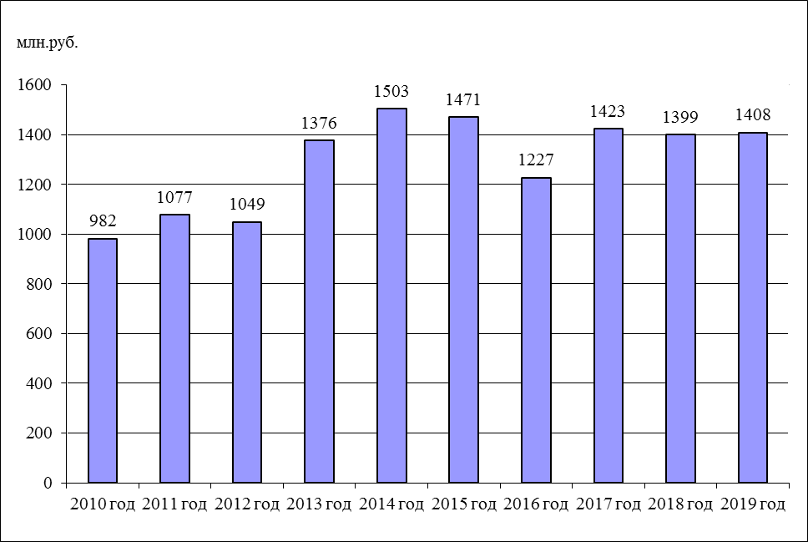

РАСХОДЫ КОНСОЛИДИРОВАННОГО
БЮДЖЕТА РАЙОНА

ОБЪЕМ ПОСТУПЛЕНИЙ ДОХОДОВ
В РАЙОННЫЙ БЮДЖЕТ
тыс. рублей
Наименование доходного источника | 2015 г отчет | Оценка 2016 год | План |  |  | Динамика, %
Наименование доходного источника | 2015 г отчет | Оценка 2016 год | 2017 год | 2018 год | 2019 год | 2016/2015 | 2017/2016 | 2018/  2017 | 2019/2018
Налоговые и неналоговые доходы | 360496,7 | 447869,6 | 400541,8 | 403495,3 | 406798,2 | 124,2 | 89,4 | 100,7 | 100,8
Налог на прибыль | 2 619,6 | 2 650,0 | 2 660,0 | 3000,0 | 3025,0 | 101,2 | 100,4 | 112,8 | 100,8
Налог на доходы физических лиц | 263875,5 | 278 685,0 | 279 736,0 | 279752,0 | 280310,0 | 105,6 | 100,4 | 100,0 | 100,2
Акцизы на нефтепродукты | 218,2 | 384,7 | 388,8 | 401,6 | 415,5 | 176,3 | 101,1 | 103,3 | 103,5
Налог, взимаемый в связи с применением упрощенной системы | - | 6 216,0 | 6 250,0 | 6300,0 | 6350,0 | - | 100,5 | 100,8 | 100,8
Единый налог на вмененный доход | 23313,9 | 23 900,0 | 24 100,0 | 24200,0 | 24300,0 | 102,5 | 100,8 | 100,4 | 100,4
Единый сельхозналог | 10987,0 | 21 430,0 | 21 530,0 | 21700,0 | 21800,0 | 195,0 | 100,5 | 100,8 | 100,5
Налог, взимаемый в связи с применением патентной системы | 36,4 | 120,0 | 120,0 | 122,0 | 125,0 | 329,7 | 100,0 | 101,7 | 102,5
Государственная пошлина | 7997,8 | 10 750,0 | 12 678,2 | 12800,0 | 13100,0 | 134,4 | 117,9 | 101,0 | 102,3
Задолженность по отмененным налогам | -4,8 | - | - | - | - | - | - | - | -
% от предоставления бюджетных кредитов | 240,7 | 213,8 | 75,8 | 2,7 | 2,7 | 88,8 | 35,5 | 3,6 | 100,0
Арендная плата за земли | 31610,2 | 52 200,0 | 39 000,0 | 40950,0 | 42900,0 | 165,1 | 74,7 | 105,0 | 104,8
Доходы от сдачи в аренду имущества | 289,3 | 290,0 | 370,0 | 370,0 | 370,0 | 100,2 | 127,6 | 100,0 | 100,0
Платежи от МУПов | - | 90,1 | 93,0 | 97,0 | 100,0 | - | 103,2 | 104,3 | 103,1
Прочие доходы от использования имущества | 2193,5 | 2 000,0 | 2 100,0 | 2100,0 | 2100,0 | 91,2 | 105,0 | 100,0 | 100,0
Доходы от реализации имущества | 301,0 | - | - | - | - | - | - | - | -
Плата за негативное воздействие | 4728,9 | 5 500,0 | 5 510,0 | 5580,0 | 5630,0 | 116,3 | 100,2 | 101,3 | 100,9
Доходы от оказания платных услуг | 409,3 | 5 450,0 | 250,0 | 270,0 | 300,0 | 1331,5 | 4,6 | 108,0 | 111,1
Доходы от продажи земельных участков | 6102,5 | 33 250,0 | 200,0 | 200,0 | 200,0 | 544,9 | 0,6 | 100,0 | 100,0
Штрафы | 5551,4 | 4 500,0 | 5 200,0 | 5350,0 | 5450,0 | 81,1 | 115,6 | 102,9 | 101,9
Прочие неналоговые доходы | 26,3 | 240,0 | 280,0 | 300,0 | 320,0 | 912,5 | 116,7 | 107,1 | 106,7
Безвозмездные поступления | 783727,0 | 824055,5 | 739818,9 | 709407,2 | 709987,1 | 105,1 | 89,8 | 95,9 | 100,1
Итого | 1144223,7 | 1271925,1 | 1140360,7 | 1112902,5 | 1116785,3 | 111,2 | 89,7 | 97,6 | 100,3

Снижение доходов в 2017 году по сравнению с 2016 годом обусловлено уменьшением арендной платы за земельные участки в сумме 13,2 млн.рублей, в связи с изменением законодательства. В соответствии с Федеральным Законом от 03.07.2016 года № 360- ФЗ «О внесении изменений в отдельные законодательные акты Российской Федерации» с 1 января 2017 года по 1 января 2020 года для расчета арендной платы применяется кадастровая стоимость по состоянию на 1 января 2014 года по землям сельскохозяйственного назначения.
Также уменьшаются доходы от продажи земельных участков в сумме 33,0 млн.рублей.

В основе расчетов формирования доходной базы районного бюджета учтены прогнозные оценки показателей социально- экономического развития муниципального образования Выселковский район на среднесрочную перспективу, индексы потребительских цен, объемы фонда заработной платы и прибыль прибыльных организаций, показатели собираемости налогов в динамике за предшествующие годы.

При планировании доходов учтено изменение в налоговом и бюджетном законодательстве, вводимые в действие с 1 января 2017 года, а именно изменение норматива отчислений в местные бюджеты от государственной пошлины за совершение федеральными органами исполнительной власти юридически значимых действий через многофункциональные центры с 67 до 100 процентов.

В целях повышения качества администрирования налоговых и неналоговых доходов консолидированного бюджета муниципального образования Выселковский район реализуются меры по:

- увеличению собираемости платежей в консолидированный бюджет муниципального образования Выселковский район;
- сокращению задолженности по налоговым платежам, усилению претензионно-исковой работы с неплательщиками налогов и иных обязательных платежей;
- совершенствованию системы управления и распоряжения муниципальным имуществом;
- организация эффективного взаимодействия органов местного самоуправления муниципальных образований и федеральных органов исполнительной власти в вопросах мобилизации доходов в консолидированный бюджет муниципального образования Выселковский район

В структуре налоговых и неналоговых доходов основная сумма поступлений ожидается по следующим доходным источникам: налогу на доходы физических лиц – 69,8 %; доходов, получаемых в виде арендной платы за земельные участки- 9,7%; единого налога на вмененный доход- 6,0 %; единого сельскохозяйственного налога-5,4%.
Прочие доходы составляют 9,1 % общего объема поступлений.

Налог на доходы физических лиц – постоянный источник финансовых поступлений и один из наиболее значимых для района сборов.
Объем планируемых поступлений налога на доходы физических лиц на 2018 – 2019 годы учитывает прогнозируемую динамику налоговой базы и составляет на 2018 год 279752,0 тыс. рублей, или 100,0 % к планируемой сумме на 2017 год, на 2019 год 280310,0 тыс. рублей, или 100,2 % к планируемой сумме на 2018 год.

РАСПРЕДЕЛЕНИЕ БЮДЖЕТНЫХ АССИГНОВАНИЙ
ПО РАЗДЕЛАМ КЛАССИФИКАЦИИ
РАСХОДОВ БЮДЖЕТОВ
тыс. рублей
Наименование показателя (раздел) | 2015 год | 2016 год | 2017 год | 2018 год | 2019 год | Динамика, %
 |  |  |  |  |  | 2016/2015 | 2017/2016 | 2018/  2017 | 2019/2018
Расходы всего | 1163440,4 | 1213592,3 | 1140360,7 | 1112902,5 | 1116785,3 | 104,3 | 94,0 | 97,6 | 100,3
Общегосударственные вопросы | 99051,9 | 104690,3 | 104925,9 | 104223,4 | 104223,4 | 105,7 | 100,2 | 99,3 | 100,0
Национальная оборона | 174,2 | 50,0 | 50,0 | 50,0 | 50,0 | 28,7 | 100,0 | 100,0 | 100,0
Национальная безопасность и правоохранительная деятельность | 5886,8 | 8119,0 | 6759,0 | 6759,0 | 6759,0 | 137,9 | 83,2 | 100,0 | 100,0
Национальная экономика | 13769,1 | 20802,8 | 11708,3 | 11721,1 | 11735,0 | 151,1 | 56,3 | 100,1 | 100,1
Жилищно-коммунальное хозяйство | 8280,4 | 35054,7 | 16227,4 | 18528,8 | 18528,8 | 423,3 | 46,3 | 114,2 | 100,0
Образование | 819985,5 | 832397,3 | 853838,3 | 824103,5 | 815905,3 | 101,5 | 102,6 | 96,5 | 99,0
Культура, кинематография | 4024,1 | 4371,2 | 4741,4 | 4441,4 | 4441,4 | 108,6 | 108,5 | 93,7 | 100,0
Здравоохранение | 111315,8 | 91855,1 | 72944,5 | 72144,5 | 72444,5 | 82,5 | 79,4 | 98,9 | 100,4
Социальная политика | 47155,1 | 50985,1 | 51597,9 | 52247,8 | 53884,9 | 108,1 | 101,2 | 101,3 | 103,1
Физическая культура и спорт | 33715,3 | 44829,8 | 950,0 | 950,0 | 950,0 | 133,0 | 2,1 | 100,0 | 100,0
Средства массовой информации | 617,9 | 600,0 | 600,0 | 600,0 | 600,0 | 97,2 | 100,0 | 100,0 | 100,0
Обслуживание государственного и муниципаль-ного долга | 5304,3 | 6081,0 | 5506,0 | 5282,0 | 4612,0 | 114,6 | 90,5 | 95,9 | 87,3
Межбюджетные трансферты общего характера бюджетам бюджетной системы Российской Федерации | 14160,0 | 13756,0 | 10512,0 | 1051,0 | 1051,0 | 97,1 | 76,4 | 10,0 | 100,0
Условно утвержденные расходы | х | х | х | 10800,0 | 21600,0 | х | х | х | 200,0

Объем расходов на социально культурную сферу составляет 984072,1 тыс.рублей или 86,3 процента от всех расходов районного бюджета.
В среднесрочной перспективе сохранится адресное оказание мер социальной поддержки граждан путем своевременного представления пособий, компенсаций, субсидий и других социальных выплат, предусмотренных действующим законодательством. Продолжается поддержка материнства и детства, включая поддержку многодетных семей, детей-сирот, а также сохранятся другие меры социальной поддержки граждан.
Приоритетом в финансировании социальной сферы остается реализация указов Президента России в части повышения средней заработной платы отдельным категориям работников.

ОБРАЗОВАНИЕ
РАСХОДЫ НА 2017 ГОД - 853838,3 тыс.рублей

В Выселковском районе функционируют:
- 25 детских садов, которые посещают 2543 детей, из них ясельного возраста 510
- 21 общеобразовательная школа, численность учащихся в 2016 году 6318 человек
- пять учреждений дополнительного образования детей – детская школа искусств в станице Выселки, музыкальная школа в станице Березанской, детско-юношеская спортивная школа в станице Выселки с воздухоопорным комплексом и ледовой ареной, плавательный бассейн, центр детского творчества. Учреждения дополнительно образования посещают более 3500 человек.
Численность работников дошкольных учреждений 670 человек, численность работников школ 693, численность работников учреждений дополнительного образования детей - 242 человек.
Полномочия краевого бюджета, передаваемые органам местного самоуправления Выселковского района
ОБРАЗОВАНИЕ

2017 год 529505,3т.р.

28561
2018 год 529505,3 т.р.
2019 год 529505,3 т.р.

Предоставление начального общего, основного общего, среднего общего, а также дополнительного образования в общеобразовательных организациях – 296362,4 тыс.рублей

Предоставление дошкольного образования в дошкольных образовательных организациях - 223556,5 тыс.рублей

Компенсация расходов на оплату жилых помещений, отопления и освещения педагогическим работникам образовательных организаций, проживающих и работающих с сельских населенных пунктах, рабочих поселках
7238,5 тыс.рублей

Обеспечение льготным питанием учащихся из многодетных семей- 1463,7 тыс.рублей

Материально-техническое обеспечение пунктов проведения ЕГЭ – 855,1 тыс.рублей

Организация подвоза детей-сирот к месту отдыха и обратно
29,1 тыс.рублей

Муниципальная программа муниципального
образования Выселковский район
«Развитие образования»
на 2017 год – 816610,0 тыс. рублей

Подпрограмма  «Развитие дошкольного, общего  и дополнительного образования детей»  - оказание муниципальных услуг  на реализацию образовательных программ  дошкольного образования - 280979,3 тыс.рублей | Подпрограмма  «Обеспечение реализации муниципальной программы и прочие мероприятия в области образования»
- расходы на
обеспечение деятель-ности муниципальных учреждений образова-ния, расходы на мероприятия и другие
расходы - 47730,8 тыс.рублей

- софинансирование
мероприятий краевой программы «Развитие образования» -
9049,7 тыс.рублей

- оказание муниципальных услуг на
реализацию общеобразовательных программ начального общего, основного общего и среднего общего образования - 355773,2 тыс.рублей

- оказание муниципальных услуг
на реализацию образовательных программ
дополнительного образования детей - 107385,9 тыс.рублей

- обеспечение льготным питанием учащихся
из многодетных - 1463,7 тыс.рублей

- компенсация расходов на оплату жилых
помещений, отопления и освещения педагогическим работникам, проживающим в сельской местности - 7058,8 тыс.рублей

- компенсация части родительской платы  за присмотр и уход за детьми в дошкольных  учреждениях - 6251,0 тыс.рублей | - социальная  поддержка отдельных категорий работников  учреждений допол-нительного образования детей - 62,5 тыс.рублей
- материально-техническое обеспечение
пунктов проведения ЕГЭ в образовательных организациях - 855,1 тыс.рублей

Отдельные целевые показатели муниципальной программы муниципального образования Выселковский район
«Развитие образования»

Наименование показателя | Единица измерения | Плановое значение на 2017 год | Плановое значение на 2018 год | Плановое значение на 2019 год
Доля детей, охваченных дошкольным образованием, от общей численности детей | % | 34,2 | 34,9 | 34,9
Отношение среднемесячной заработной платы педагогических работников образовательных организаций общего образования к среднемесячной заработной плате в экономике Краснодарского края | % | 100,0 | 100,0 | 100,0
Доля детей и молодежи в возрасте от 5 до 18 лет, охваченных образовательными программами дополнительного образования | % | 69,1 | 69,1 | 69,1
Численность обучающихся в общеобразовательных организациях | человек | 6400 | 6500 | 6500
Доля детей, охваченных образовательными программами дополнительного образования детей | % | 47,3 | 48,5 | 48,5

Мероприятия муниципальной программы муниципального образования Выселковский район «Создание условий для оказания медицинской помощи населению и развитие здравоохранения»
на 2017 год – 72539,5 тыс.рублей

Муниципальная программа реализуется за счет средств краевого и районного бюджетов.

Полномочия краевого бюджета, передаваемые органам местного самоуправления Выселковского района
ЗДРАВООХРАНЕНИЕ

2017 год 71444,5 т.р.
2018 год 71444,5 т.р.
2019 год 71444,5 т.р.

Организация оказания медицинской помощи населению в учреждениях здравоохранения
46531,4 тыс.рублей

Меры социальной поддержки отдельных групп населения в обеспечении лекарственными средствами 22949,6 тыс.рублей

Меры социальной поддержки жертвам политических репрессий, труженикам тыла, ветеранам труда, ветеранам военной службы, достигшим возраста, дающего право на пенсию по старости (бесплатное изготовление и ремонт зубных протезов
1963,5 тыс.рублей

За счет средств районного бюджета запланированы мероприятия по предупреждению и борьбе с социально значимыми заболеваниями, вакцинопрофилактика в сумме 1000,0 тыс.рублей; повышение квалификации медицинских работников – 95,0 тыс.рублей.

Мероприятия муниципальной программы муниципального
образования Выселковский район
«Развитие культуры»
на 2017 год – 31716,2 тыс.рублей

Программа реализуется в рамках отдельных мероприятий:

- выполнение муниципального задания детской школой искусств им.Пономаренко ст. Выселки и Березанской музыкальной школой – 26830,1 тыс. рублей
- оказание муниципальных услуг по организации и проведению культурно-массовых мероприятий – 1643,5 тыс.рублей
- оказание муниципальных услуг по методическому и консультативному обслуживанию библиотек – 1575,0 тыс.рублей
- осуществление государственных полномочий по предоставлению мер социальной поддержки в виде компенсации расходов на оплату жилых помещений, отопления и освещения педагогическим работникам – 179,7 тыс.рублей
- проведение культурно-массовых мероприятий и другие расходы – 1487,9 тыс.рублей

Отдельные целевые показатели муниципальной программы
«Развитие культуры»

наименование показателя | Единица измере-ния | Плановое значение на 2017 год | Плановое значение на 2018 год | Плановое значение на 2019 год
Среднегодовая численность обучающихся детей в учреждениях дополнительного образования | человек | 1225 | 1220 | 1225
Удельный вес учащихся детских школ, участвующих в фестивалях и конкурсах различного уровня, в общей численности обучающихся | % | 50,0 | 52,0 | 52,0

Мероприятия муниципальной программы муниципального
образования Выселковский район
«Развитие физической культуры и спорта»
на 2017 год – 1000,0 тыс.рублей

Программа реализуется в рамках отдельных мероприятий:
- проведение физкультурно-массовых мероприятий и участие в районных и краевых спортивных мероприятиях – 750,0 тыс.рублей
- развитие детско-юношеского спорта в муниципальных организациях дополнительного образования детей и подростков – 250,0 тыс.рублей

Отдельные целевые показатели муниципальной программы «Развитие физической культуры и спорта»

Наименование показателя | Единица измерения | Плановое значение на 2017 год | Плановое значение на 2018 год | Плановое значение на 2019 год
Удельный вес населения района, систематически занимающегося физкультурой и спортом в общей численности населения | % | 40,0 | 42,0 | 47,0
Количество спортивных секций, осуществляющих свою работу в муниципальных организациях | штук | 171 | 175 | 180
Доля учащихся общеобразовательных учреждений, занимающихся физкультурой и спортом, в общей численности учащихся | % | 90,0 | 90,0 | 95,0

Мероприятия муниципальной программы муниципального
образования Выселковский район
«Дети Кубани»
на 2017 год – 18613,1 тыс.рублей

Программа реализуется в рамках отдельных мероприятий:

- осуществление государственных полномочий по выплате единовременного пособия детям – сиротам и детям, оставшимся без попечения родителей, и лицам из их числа на государственную регистрацию права собственности – 5,2 тыс.рублей

- осуществление государственных полномочий по организации подвоза детей-сирот и детей, оставшихся без попечения родителей, находящихся под опекой (попечительством), в приемных или патронатных семьях к месту отдыха и обратно – 29,1 тыс.рублей

- осуществление государственных полномочий по выявлению обстоятельств, свидетельствующих о необходимости оказания детям-сиротам и детям, оставшимся без попечения родителей, содействия в преодолении трудной жизненной ситуации, и осуществлению контроля за использованием детьми сиротами и детьми, оставшимися без попечения родителей, предоставленных им жилых помещений специализированного жилищного фонда – 331,0 тыс.рублей

- предоставление жилых помещений детям-сиротам и детям, оставшимся без попечения родителей по договорам найма специализированных жилых помещений – 12657,4 тыс.рублей

- организация оздоровления детей и подростков Выселковского района –
3816,7 тыс.рублей

- мероприятия, направленные на профилактику безнадзорности и правонарушений несовершеннолетних, способствующие нравственному и духовному развитию детей, выплаты премии главы администрации муниципального образования Выселковский район одаренным детям, проведение мероприятий военно-патриотической направленности, участие в районных, краевых, всероссийских конкурсах и конференциях, организация и проведение торжественных и праздничных мероприятий, поздравления – 1146,7 тыс.рублей

- выплата единовременного пособия на ремонт жилых помещений, принадлежащих детям-сиротам и детям, оставшимся без попечения родителей - 627,0 тыс.рублей

Отдельные целевые показатели муниципальной программы
«Дети Кубани»

Наименование показателя | Единица измерения | Плановое значение на 2017 год | Плановое значение на 2018 год | Плановое значение на 2019 год
Численность детей-сирот и детей, оставшихся без попечения роди-телей, а также лиц из их числа, обеспеченных жилыми помещениями | человек | 30 | 30 | 30
Обеспечение выплат премий одаренным школьникам | человек | 160 | 165 | 170
Доля оздоровленных  детей, находящихся в трудной жизненной ситуации (от числен-ности детей, находящихся в трудной жизненной ситуации подлежащих оздоровлению) | % | 52,9 | 61,1 | 61,7

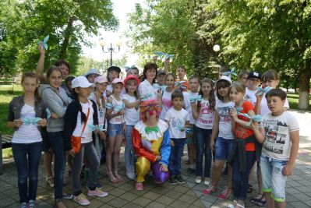

Мероприятия муниципальной программы муниципального
образования Выселковский район
«Молодежь Выселковского района»
на 2017 год – 2900,0 тыс.рублей

Муниципальная программа реализуется в рамках отдельных мероприятий:
- расходы на обеспечение деятельности казенным учреждением комплексного социального обслуживания подростков и молодежи «Молодежный центр» Выселковского района – 2200,0 тыс.рублей;
- проведение мероприятий, направленных на повышение эффективности деятельности по реализации молодежной политики на территории Выселковского района, формирование здорового образа жизни молодежи – 700,0 тыс.рублей.

Количество молодежи района, участвующей в мероприятиях гражданско-патриотической, творческой и интеллектуальной направленности, участвующей в спортивных, туристических и иных мероприятиях более 12 тысяч человек.



Социальная политика

ном
Предоставление ежемесячных денежных выплат на содержание детей-сирот и детей, оставшихся без попечения родителей, переданных под опеку, на воспитание в приемные и патронатные семьи
23947,5 тыс.рублей
Доплаты к пенсиям в соответствии с нормативно-правовыми актами органов местного самоуправления муниципального образования Ввселковский район
1513,5 тыс.рублей
еализация ведомственно целевой программы по социальной поддержке общественным социально ориентированным организациям в виде перечисления субсидий в сумме 250,0 тыс.рублей

Полномочия муниципального образования
Полномочия Краснодарского края, исполняемые муниципальным образованием
Расходы на ежемесячную денежную выплату отдельным категориям педагогических работников муниципальных образовательных учреждений дополнительного образования детей Выселковского района
62,5 тыс.рублей
Реализация муниципальной программы по социальной поддержке общественным социально ориентированным организациям в виде перечисления субсидий
294,4 тыс.рублей

Обеспечение выплаты компенсации части родительской платы за присмотр и уход за детьми в муниципальных образовательных
учреждениях, реализующих
основную общеобразовательную
программу дошкольного
образования
6251,0 тыс.рублей
Ежемесячное вознаграждение, причитающееся приемным родителям за оказание услуг по воспитанию детей
18097,5 тыс.рублей

Предоставление денежных выплат на содержание детей-сирот и детей,
оставшихся без попечения
родителей, переданных на патронатное воспитание и выплаты
патронатным родителям
554,5 тыс.рублей

Муниципальная программа муниципального образования
Выселковский район «Развитие муниципального образования Выселковский район в сфере строительства, архитектуры, дорожного хозяйства и жилищно-коммунального хозяйства»
на 2017 год – 12832,3 тыс.рублей

Подпрограмма «Развитие общественной инфраструктуры  муниципального значения»  9260,0 тыс.рублей  - капитальный ремонт и ремонт образовательных организаций - 7990,0 тыс.рублей  - содержание и обслуживание муниципального жилого фонда - 1270,0 тыс.рублей  Подпрограмма «Содержание автомобильных дорог местного значения в муниципальном образовании Выселковский район»  388,8 тыс.рублей  - Повышение транспортно-эксплуатационного состояния дорог местного значения  Подпрограмма «Обращение с твердыми бытовыми отходами»  2300,0 тыс.рублей  - Планируется продолжение работ по рекультивации и благоустройству территории (полигона) свалки от несанкционированного выброса бытовых отходов в юго-западной части станицы Выселки | Подпрограмма «Повышение  безопасности дорожного движения»  70,0 тыс.рублей  - Планируются проведение конкурсов и мероприятий среди детей в общеобразовательных и дошкольных учреждениях района по безопасности дорожного движения  Подпрограмма «Обеспечение жильем молодых семей»  307,3 тыс.рублей  - Обеспечение предоставления социальных выплат на приобретение(строительство) жилого помещения  Отдельные мероприятия программы  506,2 тыс.рублей  - Осуществление государственных полномочий по ведению учета граждан отдельных категорий в качестве нуждающихся в жилых помещениях

Мероприятия муниципальной программы муниципального
образования Выселковский район
«Развитие сельского хозяйства и регулирование рынков сельскохозяйственной продукции, сырья и продовольствия»
на 2017 год – 10630,1 тыс.рублей

Задачи и цели этой программы – обеспечение устойчивого развития агропромышленного комплекса Выселковского района, стимулирование увеличения производства основных видов сельскохозяйственной продукции произведенной малыми формами хозяйствования в АПК, повышение уровня душевого потребления продукции растениеводства и животноводства, поддержание и дальнейшее развитие сельскохозяйственной деятельности малых форм хозяйствования, предупреждение возникновения и распространения заразных и иных болезней животных, повышение конкурентоспособности российской сельскохозяйственной продукции на основе финансовой устойчивости и модернизации сельского хозяйства.

Основные мероприятия программы:

- поддержка кредитования малых форм хозяйствования (субсидии на
возмещение части процентной ставки по кредитам, взятым малыми формами хозяйствования) - 723,0 тыс.рублей
- поддержка сельскохозяйственного производства в части предоставления
субсидий гражданам, ведущим личное подсобное хозяйство – 8867,3 тыс.рублей
- осуществление государственных полномочий по поддержке сельско-
хозяйственного производства в Краснодарском крае - 1010,6 тыс.рублей
- проведения противоэпизоотических мероприятий и лечебно-
профилактической работы - 29,2 тыс.рублей

Мероприятия муниципальной программы муниципального
образования Выселковский район
«Совершенствование земельных и имущественных отношений
в муниципальном образовании Выселковский район»
на 2017 год – 4768,0 тыс.рублей

Программа реализуется в рамках отдельных мероприятий: проведение мероприятий по землеустройству и землепользованию - 1500,0 тыс.рублей, другие расходы - 3268,0 тыс.рублей.

Муниципальная программа муниципального
образования Выселковский район
«Обеспечение безопасности населения»
на 2017 год – 7320,0 тыс.рублей

Подпрограмма  «Предупреждение и ликвидация  чрезвычайных ситуаций, стихийных бедствий и их последствий, противодействие  терроризма и экстремизма»  7259,0 тыс.рублей | Подпрограмма  «Укрепление правопорядка, профилактика правонарушений,  усиление борьбы с преступностью  и противодействие коррупции в МО Выселковский район»  5,0 тыс.рублей
- выполнение функций казенным  муниципальным учреждением «Выселковский спасательный отряд» | - проведение массовых  мероприятий по техническим и военноприкладным видам спорта
- мероприятия по профилактике
терроризма в муниципальных учреждениях здравоохранения

Подпрограмма  «Развитие и поддержка Выселковского  казачьего общества»  46,0 тыс.рублей | Подпрограмма  «Гармонизация межнациональных  отношений и укрепление  единства российской нации»  10,0 тыс.рублей
- участие членов районного  казачьего общества и казачьей молодежи в краевых, районных мероприятиях | - проведение мероприятий в  районе, способствующих укреплению единства нации, профилактики экстремизма

Муниципальная программа муниципального
образования Выселковский район
«Экономическое развитие и инновационная экономика»
на 2017 год – 2300,0 тыс.рублей

Программа реализуется в рамках подпрограммы «Муниципальная поддержка малого и среднего предпринимательства в муниципальном образовании Выселковский район» -200,0 тыс.рублей и отдельных мероприятий по обеспечению инвестиционного развития муниципального образования Выселковский район- 2100,0 тыс.рублей. Основные цели данной программы – создание условий для развития малого и среднего предпринимательства, формирование и продвижение экономически привлекательного образа района за его пределами, развитие системы поддержки субъектов малого и среднего предпринимательства района.
РАСПРЕДЕЛЕНИЕ БЮДЖЕТНЫХ АССИГНОВАНИЙ
ПО МУНИЦИПАЛЬНЫМ ПРОГРАММАМ
И НЕПРОГРАММНЫМ НАПРАВЛЕНИЯМ
ДЕЯТЕЛЬНОСТИ
тыс.рублей
№ п/п | Наименование  программ | 2016 год |  | 2017 год |  | 2018 год |  | 2019 год
№ п/п | Наименование  программ | всего | уд.вес в общем объеме,% | всего | уд.вес в общем объеме,% | всего | уд.вес в общем объеме,% | всего | уд.вес в общем объеме,%
 | Расходы всего | 1213592,3 | 100 | 1140360,7 | 100,0 | 1112902,5 | 100,0 | 1116785,3 | 100,0
Расходы в рамках программ |  | 1109822,2 | 91,4 | 1040974,0 | 91,3 | 1012769,3 | 91,0 | 1006522,1 | 90,1
1 | Развитие образования | 797640,3 | 65,7 | 816610,0 | 71,6 | 795963,7 | 71,5 | 787722,5 | 70,5
2 | Создание условий для оказания медицинской помощи населению и развитие здравоохранения | 91450,1 | 7,5 | 72539,5 | 6,4 | 72239,5 | 6,5 | 72239,5 | 6,5
3 | Развитие культуры | 32550,9 | 2,7 | 31716,2 | 2,8 | 30206,4 | 2,7 | 30206,4 | 2,7
4 | Развитие физической культуры и спорта | 1000,0 | 0,08 | 1000,0 | 0,1 | 1000,0 | 0,09 | 1000,0 | 0,09
5 | Дети Кубани | 37922,6 | 3,1 | 18613,1 | 1,6 | 21125,8 | 1,9 | 21168,8 | 1,9
6 | Молодежь Выселковского района | 2566,0 | 0,2 | 2900,0 | 0,3 | 2900,0 | 0,3 | 2900,0 | 0,3
7 | Обеспечение безопас-ности населения | 8308,0 | 0,68 | 7320,0 | 0,6 | 6820,0 | 0,6 | 7120,0 | 0,6
8 | Развитие МО Высел-ковский район в сфере строительства, архи-тектуры, дорожного хозяйства и жилищно-коммунального хозяйства | 51721,1 | 4,3 | 12832,3 | 1,1 | 4547,8 | 0,4 | 4561,7 | 0,4
9 | Экономическое развитие и инновационная экономика | 1661,0 | 0,1 | 2300,0 | 0,2 | 1700,0 | 0,2 | 1700,0 | 0,2
10 | Противодействие незаконному обороту наркотиков | 450,0 | 0,04 | 450,0 | 0,04 | 450,0 | 0,04 | 450,0 | 0,04
11 | Социальная поддержка граждан | 48328,8 | 4,0 | 47684,8 | 4,2 | 48808,0 | 4,4 | 50445,1 | 4,5
12 | Информационное общество | 11680,0 | 1,0 | 11610,0 | 1,0 | 11610,0 | 1,0 | 11610,0 | 1,0
13 | Развитие сельского хозяйства и регулирование рынков сельскохозяйственной продукции, сырья и продовольствия | 19664,4 | 1,6 | 10630,1 | 0,9 | 10630,1 | 1,0 | 10630,1 | 1,0
14 | Совершенствование земельных и имущественных отношений | 4879,0 | 0,4 | 4768,0 | 0,4 | 4768,0 | 0,4 | 4768,0 | 0,4
Непрограммные расходы |  | 103770,1 | 8,6 | 99386,7 | 8,7 | 89333,2 | 8,0 | 88663,2 | 8,0
Условно утвержденные расходы |  | х | х | х | х | 10800,0 | 0,97 | 21600,0 | 1,9

В составе непрограммных расходов – отдельные расходы на муниципальное управление, межбюджетные трансферты, обслуживание муниципального долга и ряд других расходов.

ОСНОВНЫЕ ТЕРМИНЫ И ПОНЯТИЯ
Бюджет- форма образования и расходования денежных средств, предназначенных для финансового обеспечения задач и функций государства и местного самоуправления. Представляет собой главный финансовый документ страны (региона, муниципалитета, поселения), утверждаемый законодательным (представительным) органом соответствующего уровня управления
Бюджетные ассигнования – предельные объемы денежных средств, предусмотренных в соответствующем финансовом году для исполнения бюджетных обязательств
Бюджетный кредит – денежные средства, предоставляемые бюджетом другому бюджету бюджетной системы Российской Федерации, юридическому лицу (за исключением государственных (муниципальных) учреждений), иностранному государству, иностранному юридическому лицу на возвратной и возмездной основах
Бюджет программный – бюджет, сформированный на основе государственных (муниципальных) программ
Дефицит бюджета – превышение расходов бюджета над его доходами
Профицит бюджета – превышение доходов над расходами
Доходы бюджета - поступающие в бюджет денежные средства, за исключением средств, являющихся в соответствии с Бюджетным кодексом Российской Федерации источниками финансирования дефицита бюджета
Расходы бюджета – выплачиваемые из бюджета денежные средства, за исключением средств, являющихся в соответствии с Бюджетным кодексом Российской Федерации источниками финансирования дефицита бюджета
Условно утвержденные расходы – не распределенные в плановом периоде в соответствии с классификацией расходов бюджетов бюджетные ассигнования
Источники финансирования дефицита бюджета - средства, привлекаемые в бюджет для покрытия дефицита (кредиты банков, кредиты от других уровней бюджетов, ценные бумаги и другие источники)
Консолидированный бюджет – свод бюджетов бюджетной системы Российской Федерации на соответствующей территории (за исключением бюджетов государственных внебюджетных фондов) без учета межбюджетных трансфертов между этими бюджетами
Межбюджетные трансферты – средства, предоставляемые одним бюджетом бюджетной системы Российской Федерации другому бюджету бюджетной системы Российской Федерации
Дотации – межбюджетные трансферты, предоставляемые на безвозмездной основе и безвозвратной основе без установления направлений и (или) условий их использования
Субвенции – целевые средства на обеспечение передаваемых полномочий
Субсидии – выплаты потребителям, предоставляемые за счет государственного или местного бюджета, а также выплаты специальных фондов для юридических лиц, местных органов власти, других государств. В соответствии с Бюджетным кодексом Российской Федерации следует различать два вида субсидий: субсидии – межбюджетный трансферт, предоставляемый в целях софинансирования расходных обязательств нижестоящего бюджета; субсидия – денежные средства, предоставляемые из бюджетов и внебюджетных фондов юридическим лицам (не являющимся бюджетными учреждениями) и физическими лицами
Плановый период – два финансовых года, следующие за очередным финансовым годом
Сбалансированность бюджета – один из основополагающих принципов формирования и исполнения бюджета, состоящий в количественном соответствии (равновесии) бюджетных расходов источникам их финансирования

